临淄区雪宫街道2020年政府信息公开工作年度报告
按照《国务院办公厅政府信息与政务公开办公室关于政府信息公开工作年度报告有关事项的通知》(国办公开办函〔2019〕60号)和《中华人民共和国政府信息公开条例》要求编制，全文包括总体情况、主动公开政府信息情况、收到和处理政府信息公开申请情况、政府信息公开行政复议及行政诉讼情况、政府信息公开工作存在的主要问题及改进情况、其他需要报告的事项。本年度报告中所列数据统计期限从2020年1月1日到12月31日止。
一、总体情况
2020年，雪宫街道继续深入贯彻落实《中华人民共和国政府信息公开条例》要求，坚持以公开为常态，不公开为例外原则，推动重点领域信息公开，加强信息的发布、解读、回应，不断提高政府信息公开工作的针对性和时效性，切实保障社会公众知情权、参与权和监督权，进一步提升了政府公信力。
- 主动公开政府信息情况。2020年，在区政府门户网站政府信息公开专栏公开信息135条。通过“幸福雪宫”微信公众平台，以数字化、图像、视频等形式，共发布信息126条。无人大建议和政协提案交办件。
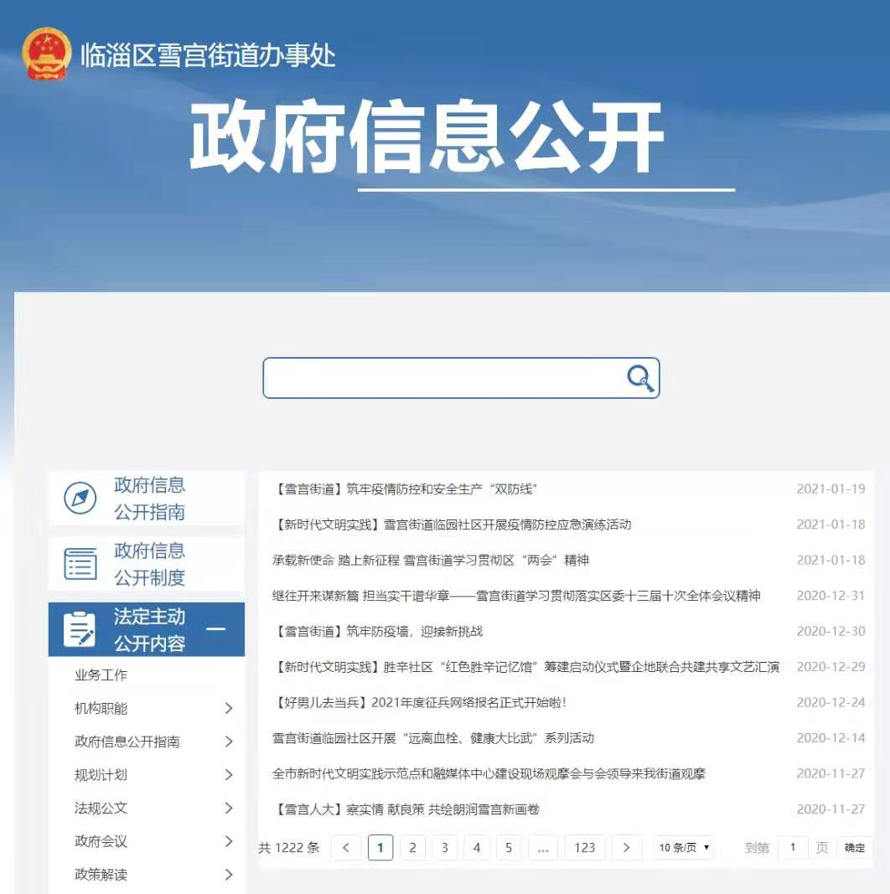

- 依申请公开和不予公开政府信息情况。截至目前，我单位依申请公开政府信息和不予公开政府信息的条数为0。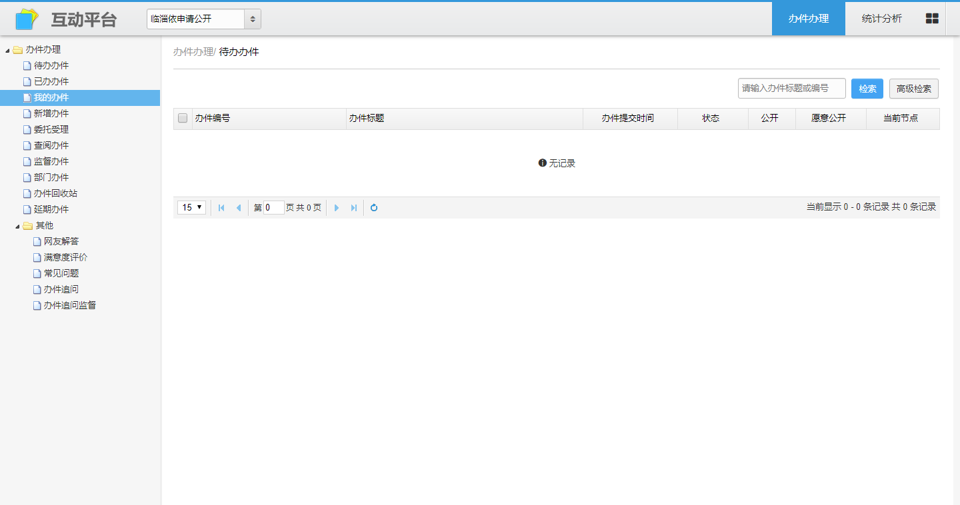
3.政府信息管理。网站信息发布的内容具有时效性, 保证信息内容的真实性、完整性、准确性和安全性，准确及时的反映各项工作动态。
4.平台建设。我街道政府信息公开载体为临淄区人民政府网站，运行状况良好。且根据临淄区人民政府办公室的要求，我街道已于2020年11月陆续将信息迁移到新的政府信息公开平台（http://www.linzi.gov.cn/gongkai/site_lzqxgjdbsc），现已全部迁移完毕。同时依托雪宫街道微信公众平台“幸福雪宫”及时发布街道工作动态，群众可以通过更快捷的方式获得相关信息,为公众了解信息提供了便利。
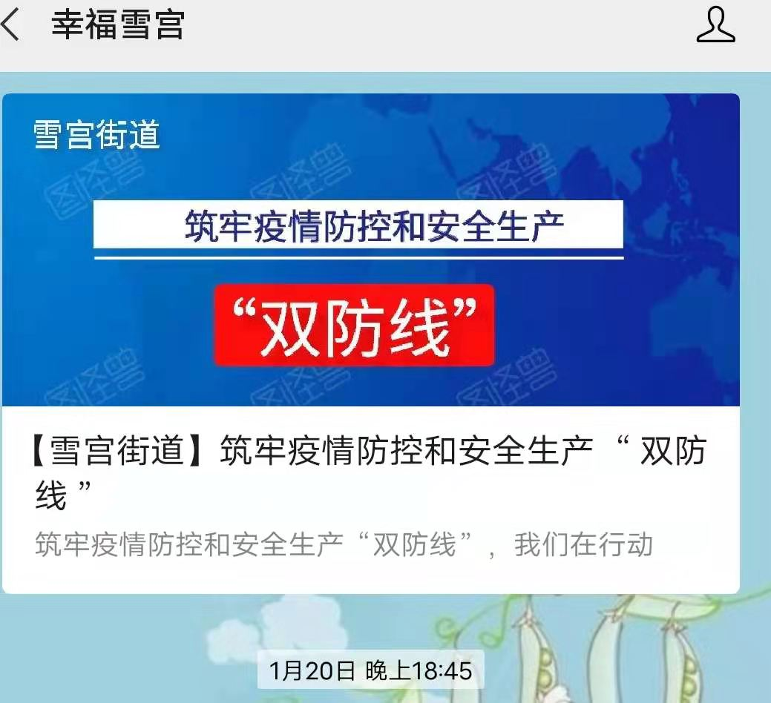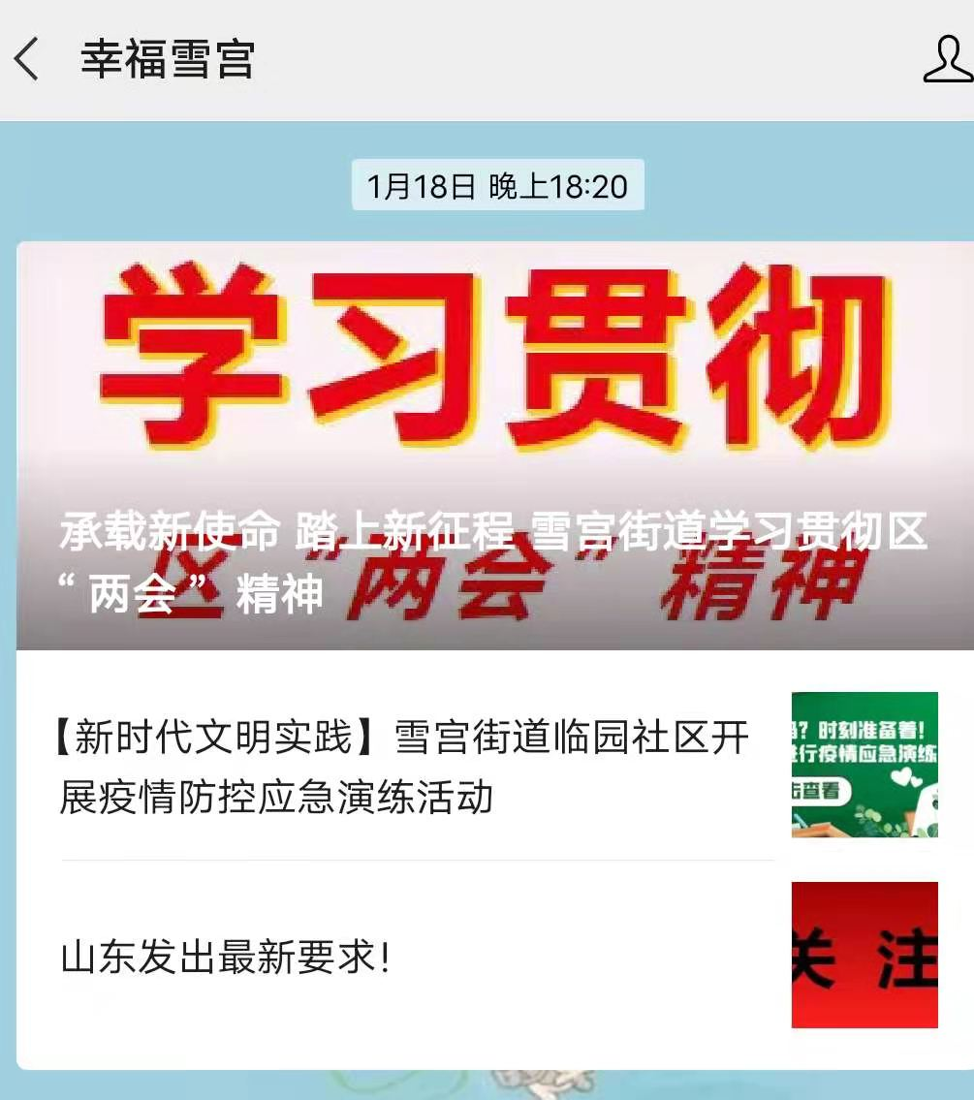
5.监督保障。一是强化组织领导。成立街道相关领导负责，相关委办共同协作的工作小组，配备相应的政务信息公开工作人员，明确工作职责。二是规范流程，接受监督。按照《中华人民共和国政府信息公开条例》及相关政策规定，对政策信息梳理分类，同时主动接受监督，设置监督电话。
二、主动公开政府信息情况
第二十条第（一）项
信息内容 | 本年新制作数量 | 本年新公开数量 | 对外公开总数量
规章 | 0 | 0 | 0
规范性文件 | 0 | 0 | 0
第二十条第（五）项
信息内容 | 上一年项目数量 | 本年增/减 | 处理决定数量
行政许可 | 0 | 0 | 0
其他对外管理服务事项 | 0 | 0 | 0
第二十条第（六）项
信息内容 | 上一年项目数量 | 本年增/减 | 处理决定数量
行政处罚 | 0 | 0 | 0
行政强制 | 0 | 0 | 0
第二十条第（八）项
信息内容 | 上一年项目数量 | 本年增/减
行政事业性收费 | 0 | 0
第二十条第（九）项
信息内容 | 采购项目数量 | 采购总金额
政府集中采购 | 0 | 0
- 收到和处理政府信息公开申请情况
（本列数据的勾稽关系为：第一项加第二项之和，等于第三项加第四项之和） |  |  | 申请人情况
 |  |  | 自然人 | 法人或其他组织 |  |  |  |  | 总计
 |  |  | 自然人 | 商业企业 | 科研机构 | 社会公益组织 | 法律服务机构 | 其他 | 总计
一、本年新收政府信息公开申请数量 |  |  | 0 | 0 | 0 | 0 | 0 | 0 | 0
二、上年结转政府信息公开申请数量 |  |  | 0 | 0 | 0 | 0 | 0 | 0 | 0
三、本年度办理结果 | （一）予以公开 |  | 0 | 0 | 0 | 0 | 0 | 0 | 0
三、本年度办理结果 | （二）部分公开（区分处理的，只计这一情形，不计其他情形） |  | 0 | 0 | 0 | 0 | 0 | 0 | 0
三、本年度办理结果 | （三）不予公开 | 1．属于国家秘密 | 0 | 0 | 0 | 0 | 0 | 0 | 0
三、本年度办理结果 | （三）不予公开 | 2．其他法律行政法规禁止公开 | 0 | 0 | 0 | 0 | 0 | 0 | 0
三、本年度办理结果 | （三）不予公开 | 3．危及“三安全一稳定” | 0 | 0 | 0 | 0 | 0 | 0 | 0
三、本年度办理结果 | （三）不予公开 | 4．保护第三方合法权益 | 0 | 0 | 0 | 0 | 0 | 0 | 0
三、本年度办理结果 | （三）不予公开 | 5．属于三类内部事务信息 | 0 | 0 | 0 | 0 | 0 | 0 | 0
三、本年度办理结果 | （三）不予公开 | 6．属于四类过程性信息 | 0 | 0 | 0 | 0 | 0 | 0 | 0
三、本年度办理结果 | （三）不予公开 | 7．属于行政执法案卷 | 0 | 0 | 0 | 0 | 0 | 0 | 0
三、本年度办理结果 | （三）不予公开 | 8．属于行政查询事项 | 0 | 0 | 0 | 0 | 0 | 0 | 0
三、本年度办理结果 | （四）无法提供 | 1．本单位不掌握相关政府信息 | 0 | 0 | 0 | 0 | 0 | 0 | 0
三、本年度办理结果 | （四）无法提供 | 2．没有现成信息需要另行制作 | 0 | 0 | 0 | 0 | 0 | 0 | 0
三、本年度办理结果 | （四）无法提供 | 3．补正后申请内容仍不明确 | 0 | 0 | 0 | 0 | 0 | 0 | 0
三、本年度办理结果 | （五）不予处理 | 1．信访举报投诉类申请 | 0 | 0 | 0 | 0 | 0 | 0 | 0
三、本年度办理结果 | （五）不予处理 | 2．重复申请 | 0 | 0 | 0 | 0 | 0 | 0 | 0
三、本年度办理结果 | （五）不予处理 | 3．要求提供公开出版物 | 0 | 0 | 0 | 0 | 0 | 0 | 0
三、本年度办理结果 | （五）不予处理 | 4．无正当理由大量反复申请 | 0 | 0 | 0 | 0 | 0 | 0 | 0
三、本年度办理结果 | （五）不予处理 | 5．要求行政机关确认或重新出具已获取信息 | 0 | 0 | 0 | 0 | 0 | 0 | 0
三、本年度办理结果 | （六）其他处理 |  | 0 | 0 | 0 | 0 | 0 | 0 | 0
三、本年度办理结果 | （七）总计 |  | 0 | 0 | 0 | 0 | 0 | 0 | 0
四、结转下年度继续办理 |  |  | 0 | 0 | 0 | 0 | 0 | 0 | 0
四、政府信息公开行政复议、行政诉讼情况
行政复议 |  |  |  |  | 行政诉讼
结果维持 | 结果纠正 | 其他结果 | 尚未审结 | 总计 | 未经复议直接起诉 |  |  |  |  | 复议后起诉
 |  |  |  |  | 结果维持 | 结果纠正 | 其他结果 | 尚未审结 | 总计 | 结果维持 | 结果纠正 | 其他结果 | 尚未审结 | 总计
0 | 0 | 0 | 0 | 0 | 0 | 0 | 0 | 0 | 0 | 0 | 0 | 0 | 0 | 0
五、存在的主要问题及改进情况
存在问题：新平台使用中存在操作不够熟练的情况；个别信息公开及时性上有所欠缺。
改进措施：1.进一步加强学习，规范政府信息公开工作。随时学习掌握上级对政府信息公开工作的新要求，进一步规范公开内容、公开程序、公开时限，丰富公开形式。2.进一步加强政府信息公开工作力度，防止工作松懈，确保工作有序推进。继续在区政府信息公开主管部门的指导下，做好基础性工作，创新工作机制，不断提高政府信息公开能力。
六、其他需要报告的内容
无其他需要报告的内容

